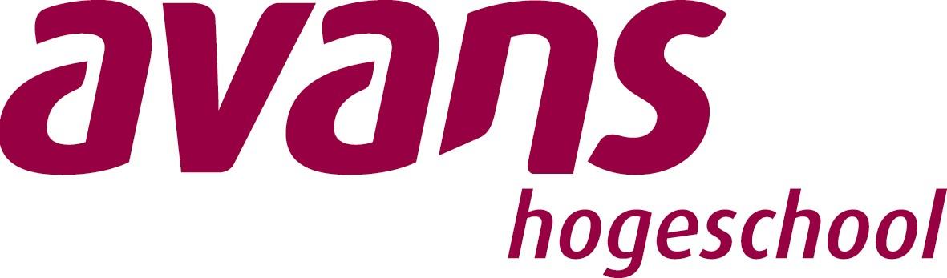Academie voor Engineering en ICT

Opleiding Informatica

Eindopdracht

Webdesign en Studeren op het HBO  
Periode 1.1

Augustus 2016

Inhoudsopgave

1. Inleiding 3

2. Introductie 3

3. Opdracht 3

4. Structuur 4

5. Inleveren 4

6. Beoordeling 4

# Inleiding

In de eerste periode van de opleiding Informatica volg je het vak ‘Webdesign’ en het vak Studeren op het HBO. Je de fundamenten van het ontwerp en de ontwikkeling van websites. Je leert technieken om een website te maken, en leert over aspecten rond de vormgeving en functionaliteit van een website. En je leert wat het is om een HBO studie te volgen. Wat je verantwoordelijkheden zijn, je plichten, en je rechten.

Om beide vakken af te ronden hebben we een geïntegreerde opdracht bedacht. Je maakt dus één opdracht waarin onderdelen van beide vakken terug komen. Je eindcijfer voor deze opdracht vormt je beoordeling voor beide vakken. Je behaalt dus in één keer twee cijfers.

Dit document beschrijft de geïntegreerde eindopdracht van de vakken ‘Webdesign’ en Studeren op het HBO. Specifieke informatie over die vakken vind je in de leerwijzer van ieder vak, die je vindt op Blackboard.

# Introductie

Een belangrijke factor bij het behalen van een goed studierendement is dat je zo goed mogelijk weet waar je staat en wat er van jou verwacht wordt. Een helder beeld van je opleiding, en van datgene wat jij moet doen om een vak goed af te ronden, verhoogt de kans dat je slaagt. Om dat beeld helder te krijgen geven we je deze opdracht.

In de eerste periode van je opleiding volg je het vak ‘Webdesign’. Je leert hier hoe je met onder andere HTML, CSS en JavaScript een website kunt maken. Je volgt ook het vak ‘Studeren op het HBO’, waarin je leert hoe je studeert, hoe je je planning maakt, en welke verantwoordelijkheden jij moet nemen om je studie tot een succes te maken.

Bij deze opdracht ga je de technieken uit ‘Webdesign’ toepassen om een helder beeld van jouw opleiding te maken.

# Opdracht

De eindopdracht voor de vakken ‘Webdesign’ en ‘Studeren op het HBO’ is als volgt.

Maak samen met een medestudent een website die aan geïnteresseerde bezoekers een helder beeld geeft van jouw opleiding, en van wat het betekent om aan een HBO onderwijsinstelling te studeren. De bezoekers komen op jouw website terecht omdat ze informatie over de HBO opleiding Informatica zoeken. Je maakt dus een zowel promotionele als informatieve website in één. Het spreekt vanzelf dat jouw site een professionele, moderne, aantrekkelijke en verzorgde uitstraling heeft.

De website die jullie maken geeft informatie over de opleiding Informatica. Bezoekers moeten informatie kunnen vinden over wat het vakgebied inhoudt, en wat het betekent om te studeren aan een HBO instelling. De website geeft dus een zo volledig mogelijk beeld, zodat nieuwe studenten alle informatie kunnen vinden die ze nodig hebben.

Jullie uitwerking moet aan de volgende voorwaarden voldoen:

Functioneel:

* De website geeft onder andere informatie over de volgende onderwerpen:
  + Wat is informatica? Zijn er verschillende richtingen binnen dat vakgebied?
  + Wat leer ik op de opleiding?
  + Hoe is de opleiding ingedeeld? Hoeveel leerjaren bevat de opleiding, welke onderwerpen en thema’s komen in iedere periode van die leerjaren terug? Toon deze informatie in een helder schema.
  + Welke beroepsprofielen horen bij deze opleiding? Wat kan ik worden als ik Informatica heb gestudeerd?
  + Aan welke toelatingseisen moet ik voldoen?
  + Is er een minimum aantal studiepunten dat ik moet halen? Wat is een studiepunt, en hoe weet ik hoeveel punten ik kan halen?
* Bezoekers kunnen helder en gestructureerd de informatie die zij zoeken vinden. Dat betekent dat er een duidelijke structuur moet zijn en een heldere navigatie. Je hoeft geen zoekfunctionaliteit toe te voegen.

Technisch

* Je gebruikt HTML5 tags, CSS3, JavaScript (jQuery mag ook) én Bootstrap.
* Je gebruikt iedere HTML tag die je in de lessen en opdrachten hebt geleerd tenminste één keer op een nuttige en logische manier.
* De CSS en JavaScript code staat in externe bestanden, en nooit inline.
* Je gebruikt géén *content management systeem* (CMS) zoals Wordpress, Joomla! of Drupal.
* De HTML, CSS en JavaScript code van de website is helder, inzichtelijk, goed leesbaar en geformatteerd via inspringen, zoals je in de lessen en opdrachten hebt geleerd.

Vormgeving

* De website heeft een professionele, moderne, aantrekkelijke uitstraling.
* De website is responsive en heeft een apart ontwerp voor computerschermen, voor tablets, en voor smartphones.
* Gebruik géén kant-en-klaar template voor een website.
* Alle afbeeldingen (behalve logo’s) bestaan uit eigen foto’s.

Algemeen

* De teksten op de website zijn vrij van taalfouten.
* De teksten op de website zijn opgesteld in jullie eigen woorden.
* Maak in het navigatiemenu duidelijk zichtbaar een menu-item ‘Conctact’. Dit item is een link naar een pagina waar je vermeldt:
  + Wie de makers van de site zijn, met naam, studentnummer, emailadres en eventueel groepsnummer van de makers.
  + Voor welke eindopdracht de site gemaakt is
  + Dat deze opdracht is gemaakt in het kader van de opleiding Informatica.

# Structuur

Je maakt de opdracht in een tweetal, samen met een medestudent. Jullie mogen zelf tweetallen vormen. Maak de opdracht samen. Zie de opdracht als een manier om te leren, en help elkaar wanneer dat nodig is.

# Inleveren

Het inleveren van jullie werk moet op twee manieren:

1. Via webpages.avans.nl zet je de website online.
2. Je maakt een zip-bestand van de website en levert deze in via de inleverlink op Blackboard. Deze link vind je bij het onderwijsmateriaal van periode 1.

# Beoordeling

Deze module wordt getoetst door middel van beoordeling van jullie uitwerking van de opdracht. Hierbij wordt gelet op:

* Correct en creatief gebruik van HTML, CSS, JavaScript en Bootstrap;
* Professionele, moderne en aantrekkelijke vormgeving;
* Taalgebruik, juistheid en volledigheid van de teksten;
* De juistheid en volledigheid van de informatie over jouw opleiding én over studeren op het HBO.